INSCHRIJFFORMULIER WINTERCURSUS 2019/20 TV Meerburg

Naam lesser: …………………………………………………………………………. M/V
E-mailadres: ………………………………………………………………………….. (verplicht in blokletter)
Geboorte datum: ………………………………….
Tel nr: ………………………………………….. Mobiel nr:……………………………………………
Aantal jaren les: …………….. Niveau: ……………
BONDS NR PASJE: …………………………………………… (8 cijfers)

Aantal deelnemers Aantal weken Prijs per deelnemer
4 (A) 17 € 220,-
Prijzen zijn inclusief BTW/exclusief lidmaatschap!!
NB: voor buitenlessen dien je lid te zijn van TV Meerburg!
Prive les of les met 2 personen kan alleen in overleg/ minder weken in overleg.

Ik ben beschikbaar voor tennisles op: GEEF ALLE TIJDEN AAN, DAT JE BESCHIKBAAR BENT!!!

OCHTEND: MIDDAG: AVOND:

Maandag: van ------ tot ------

woensdag van ----- tot ------

Donderdag: van ------ tot ------ van ------ tot ------ van ------ tot ------

Overige wensen (bijvoorbeeld in groep met):

Het formulier dient uiterlijk op 20 SEPTEMBER 2019 te zijn ingeleverd op het adres van de tennisschool. (zie hiernaast) Of gemaild naar info@tennisschoolnossikversteeg.nl

- Betaling in twee termijnen is mogelijk op basis van automatische incasso zonder extra kosten
- O eenmalige incasso O incasso in 2 keer (aankruisen wat van toepassing is)

O ik ga akkoord met de algemene voorwaarden van de tennisschool (zie website)
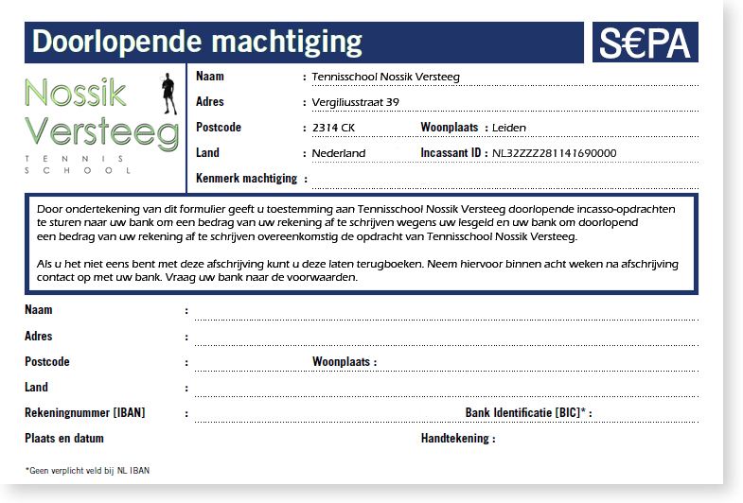
NB: IBAN NR en handtekening verplicht, anders wordt het lesformulier niet in behandeling genomen!!!
Let op!: alle lesindelingen zijn te vinden op de website van de tennisschool www.tennisschoolnossikversteeg.nl vanaf 27 SEPTEMBER 2019. Kijk bij lesindeling op Tv Meerburg
De lessen starten vanaf maandag 30 september!!

